Uzzīmē funkciju grafikus, lietojot funkcijas grafika transformācijas!
1. $y=\sqrt{x}+2$ un $y=\sqrt{x}-3$  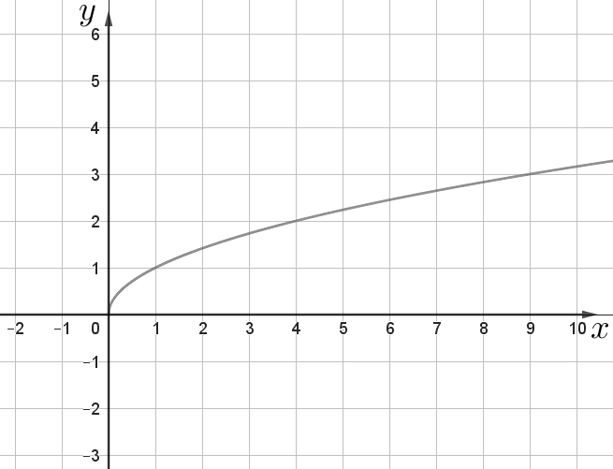 | 2. $y=\sqrt{x}-4$ un $y=\sqrt{x}+1$  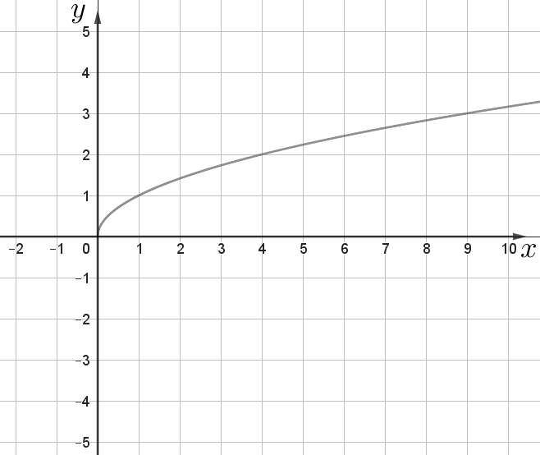
3. $y=\sqrt{x+2}$ un $y=\sqrt{x-3}$  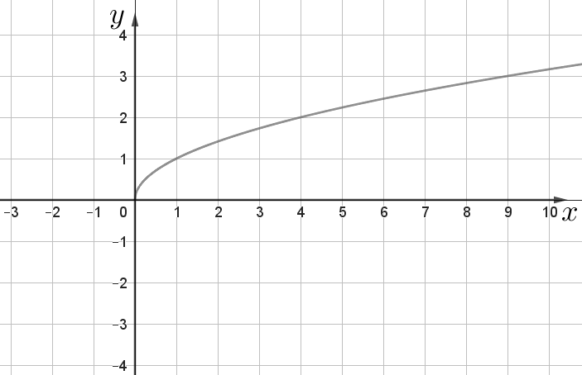 | 4. $y=\sqrt{x-4}$ un $y=\sqrt{x+1}$  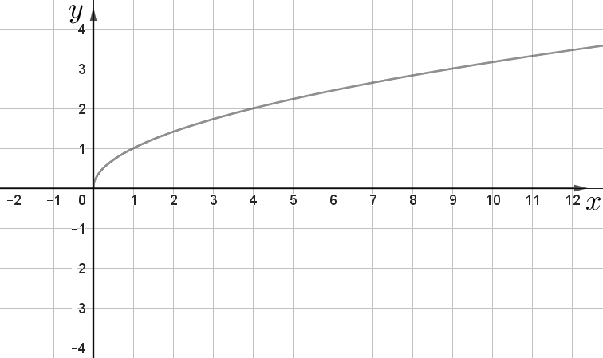
5. $y=-\sqrt{x+2}$ un $y=-\sqrt{x-3}$   | 6. $y=-\sqrt{x-4}$ un $y=-\sqrt{x+1}$  

7. | 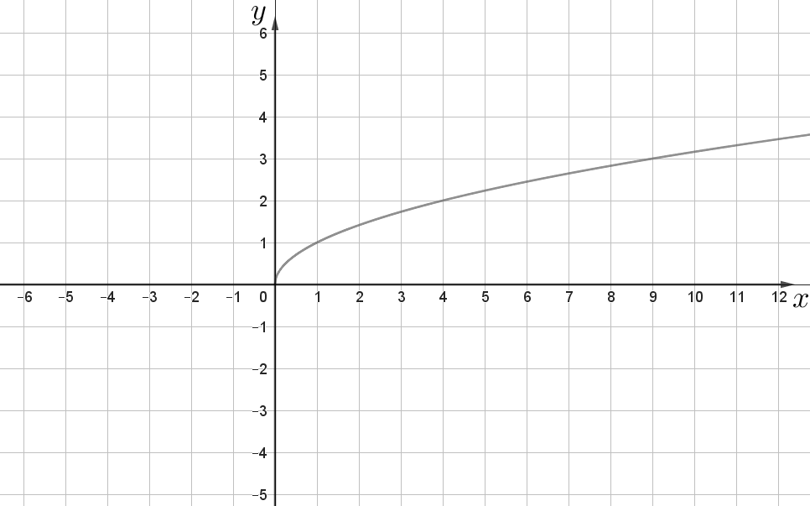 | $$y=\sqrt{x+5}-1$$  $$y=\sqrt{x-2}-4$$  $$y=\sqrt{x+3}+2$$  $$y=\sqrt{x-4}+1$$
8. | 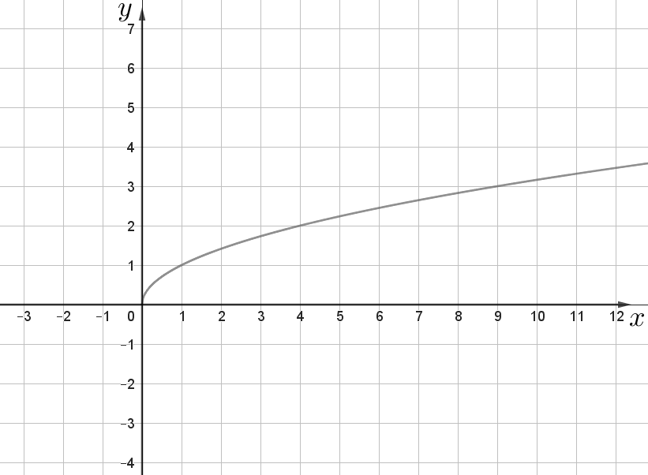 | $$y=\sqrt{x-1}+4$$  $$y=\sqrt{x-2}-3$$  $$y=\sqrt{x+2}+2$$  $$y=\sqrt{x+3}-2$$
9. | 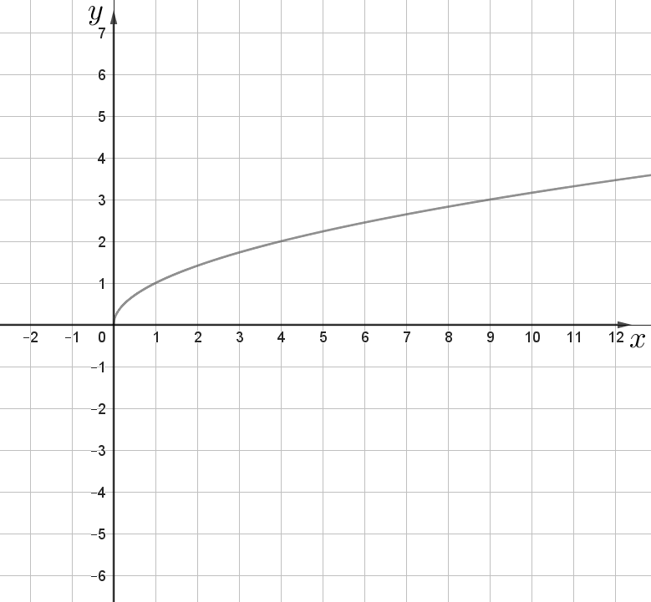 | $$y=2\sqrt{x}$$  $$y=\frac{1}{2}\sqrt{x}$$  $$y=-2\sqrt{x}$$  $$y=-\frac{1}{2}\sqrt{x}$$
10. | 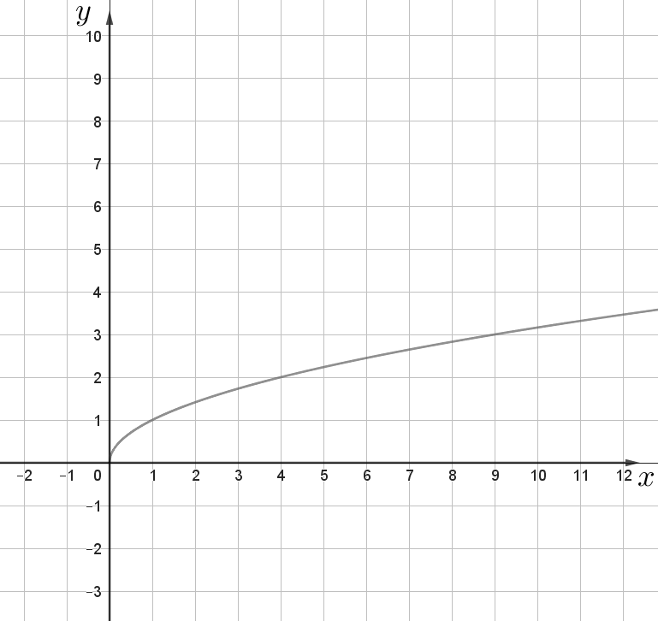 | $$y=3\sqrt{x}$$  $$y=\frac{1}{3}\sqrt{x}$$  $$y=-\sqrt{x}$$  $$y=-\frac{1}{3}\sqrt{x}$$

